Ovoce - dužnaté plody
VY_52_INOVACE_15
SADA 1
Člověk a příroda
MŠ, ZŠ a PrŠ Trhové Sviny
Identifikátor materiálu: V/2 Inovace a zkvalitnění výuky v oblasti přírodních věd, 15
Anotace | Žáci tvoří spojováním dvojice slov, k obrázku přiřadí klíčová slova. Procvičí si tiché čtení, doplní správná slova do vět, nevhodná slova škrtnou, utvoří dvojice slov, strom – ovoce, pojmenují části stromu, nakreslí keř. Každý žák pracuje samostatně s učebnicí a internetem, společně s ostatními spolužáky porovnají pravdivost svých odpovědí.
Autor | Kubešová
Období vytvoření materiálu | 1.2.2012
Očekávaný výstup | Zopakované učivo (třídění ovoce – dužnaté plody), tvoření obecné představy na základě pojmu, porovnání s konkrétním obrázkem.
Speciální vzdělávací potřeby | LMR, ADHD, dyslexie, dysgrafie
Vzdělávací oblast | Člověk a jeho svět
Druh učebního materiálu | pracovní list
Druh interaktivity | aktivita
Cílová skupina | žák
Stupeň a typ vzdělávání | Základní vzdělávání – první stupeň základní školy praktické
Typická věková skupina | 9 – 11 let / 4. ročník

Třídění ovoce – dužnaté plody.

Rozeznáváme plody suché a dužnaté. Malvice má jadřinec s jádry. V peckovici je pecka. Bobule obsahují roztroušená jadérka.
1. Roztřiď ovoce podle druhu do oválů. (spoj čarou)
rybíz, švestky, hroznové víno, hrušky, meruňky, angrešt, třešně, jablka, broskve, ostružiny, ořechy
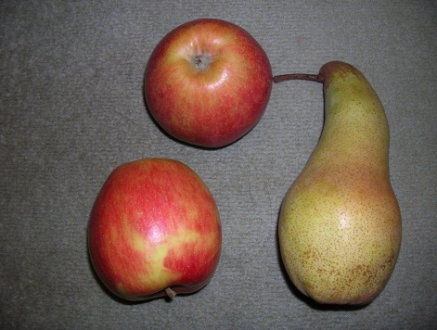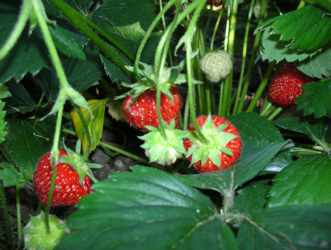2. Podle druhu ovoce spoj bubliny s obrázky
suché plody
bobule
malvice
peckovice
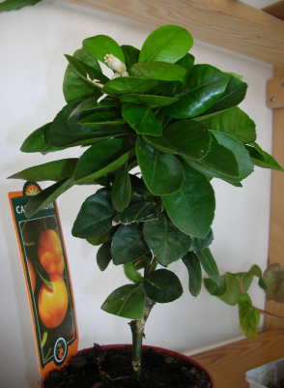
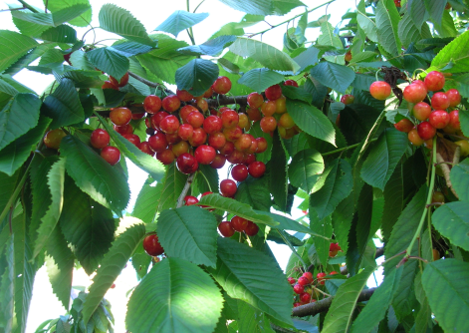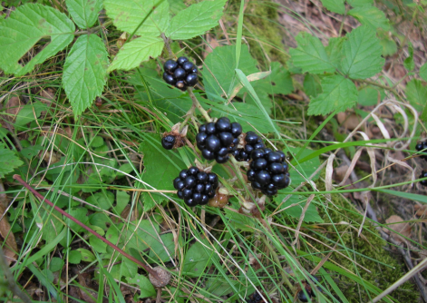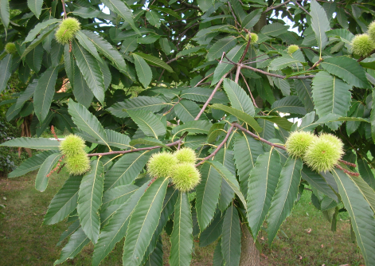
3. Utvoř dvojice slov. Spoj čarou název stromu s ovocem
Název ovocného stromu Název ovoce

třešeň broskve
hrušeň vlašské ořechy
slivoň jablka
broskvoň višně
jabloň švestky
ořešák hrušky
višeň třešně
4. Nakresli tvé oblíbené ovoce
5. Škrtni nevhodné slovo ve větě
Suché plody mají – nemají dužinu.
Plody jsou – nejsou semeny rostlin, keřů nebo stromů.
6. Popiš části stromu (koruna, kořen, kmen, větve)
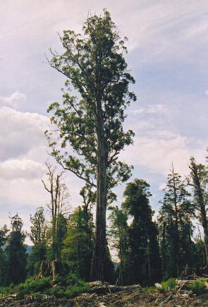
7. Doplň slova do vět
(holé, opadá, ovoce, plody, květy, kvetou)
Na jaře stromy ..................... a hmyz opyluje jejich ...................... .
V létě dorůstají a zrají jejich ...................... .
Na podzim sadaři češou ...................... .
Listí ..................... ze stromů.
V zimě jsou listnaté stromy ..................... .
Příroda odpočívá.
8. Škrtni nevhodné slovo ve vět
Ovoce obsahuje – neobsahuje důležité vitamíny.
Nejlepší je jíst ovoce omyté – neomyté a kompotované – čerstvé.
Sušením hroznového vína se vyrábí – nevyrábí rozinky.
9. Napiš, které ovoce roste na keři.
10. Nakresli keř. Co nemá keř na rozdíl od stromu?
Zdroj obrázku:
[cit. 2012-03-02]. Dostupné pod licencí Creative Commons na http://www.wikimedia.org.
[1-6] Vlastní tvorba
[7] http://en.wikipedia.org/wiki/File:Tasmania_logging_08_Mighty_tree.jpg

